期望於新製作之中央系統之建議內容
MMC, LKR 2026

- 於教材運用層面
- 存入不同型式的工作紙 (電子版本)
- 學生能利用各工作紙進行預習工作/備課
工具：如何輸入？如何讀取資料？
(A)輸入掃描後的試卷封面，該封面包含學生在此考試的各項細分，系統能夠辨認學生在各題所獲得的分數
(B)輸入掃描後的整份學生作答內容，系統能辨認學生在各題的分數，以及各項錯誤的原因
學教易層面：
若學生能夠答對，便進入下一個學習目標；若答錯，則重新自動添加錯誤答案解釋，並生成詳細內容
學生可以向AI查詢，AI不會直接給予答案，但會引導學生

- 如何在課堂前取得學生的初步表現？
AI：按照學生表現再作「輔助」
AI：生成基於學生尚未掌握的知識點的題目，讓學生再次作答
- 學生能完成老師安排的課後功課/工作紙 工具：如何輸入？如何讀取資料？
- 如何在課堂後取得學生的初步表現？ AI：按照學生表現再作「輔助」

- 於建構題目庫層面
- 提供不同輸入問題到系統的方法，例如：AI生成、由現有工作紙匯入等
- 老師輸入學習目標或教科書內容，系統即可自動生成基礎題目，並針對學生選項中出現錯誤答案的情況，自動添加解釋。
- 儲存不同老師的原創題目，系統會為這些題目編定深淺程度，並標明所涉及的學習重點？？？
- 學生能自行創建練習（題目出自題目庫）？？？

- 於數據分析層面
- 教師所需層面(一)
老師可透過系統了解學生對學習目標的掌握程度
- 教師所需層面(二)
分析題目的適切程度
輸入試卷，系統自動生成擬題大綱，擬題大綱會分辨試題的深淺程度，且涵蓋所涉及的學習重點。
運用擬題大綱及學生分數，系統可分析此次測考中學生的整體表現，並向老師提出建議
P-Value（難度）與 D-Value（區分度） 是評估試題品質最核心的兩個指標。
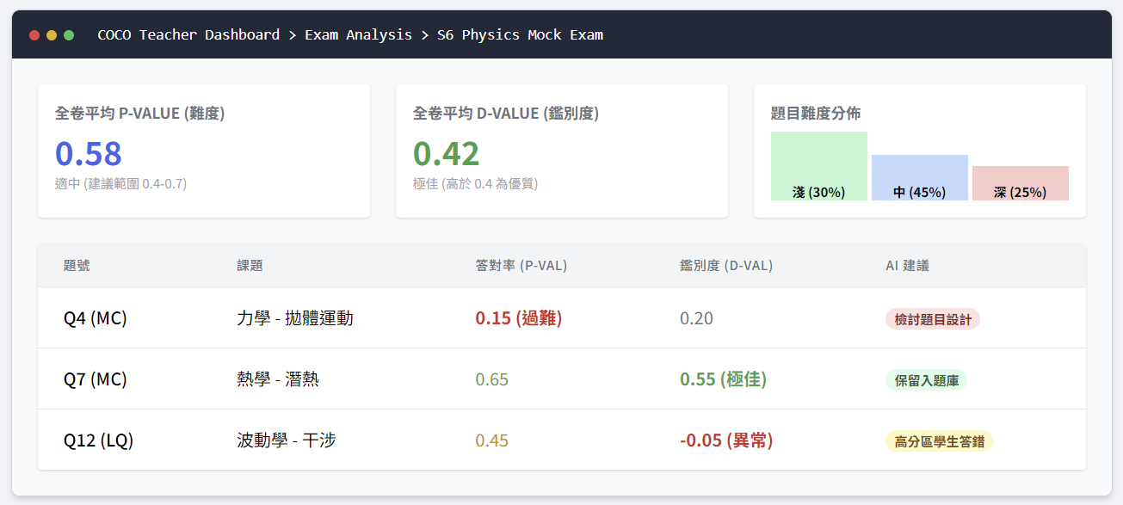

- 教師所需層面(三)
分析「選擇題」難點
AI：生成反面教材進行溫習
AI：自動生成詳細的學習內容，供學生重新學習
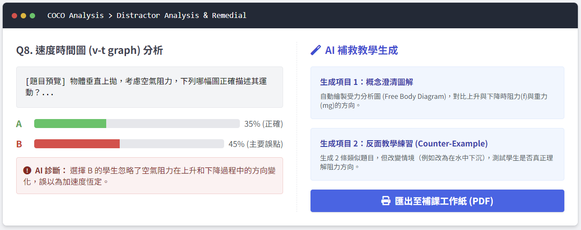

- 教師所需層面(四)
進行學生成績追蹤，並鎖定其弱點
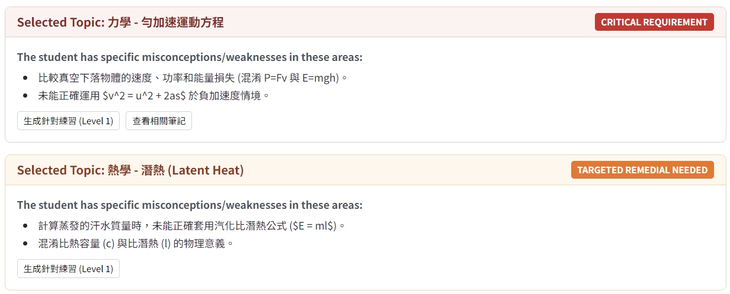

- 學生所需層面
個人報告與反思題目 AI：分析學生對某一課題的掌握，
然後生成新的練習，或學習內容
